ARDOISE ANIMALIÈRE
FORMULAIRE DE DEMANDE DE DEVIS

Mes coordonnées

Nom
Prénom
Rue
Code et ville
Téléphone
E-mail

Mon animal de compagnie

Chien Chat
Autre (à préciser) :

MON ARDOISE PERSONNALISÉE
Inclus dans le forfait :
- Ardoise 100% pierre naturelle, couleur anthracite, 30x20 cm, épaisseur 5-8 mm,
bords naturels
- Inscriptions sablées
- Frais de port
Nom de l’animal
Dates
Texte
Police d’écriture | Selon la sélection ci-après – Nom :
Symbole(s) – 2 à choix | Selon la sélection ci-après – N°
TOTAL HT CHF 335.-

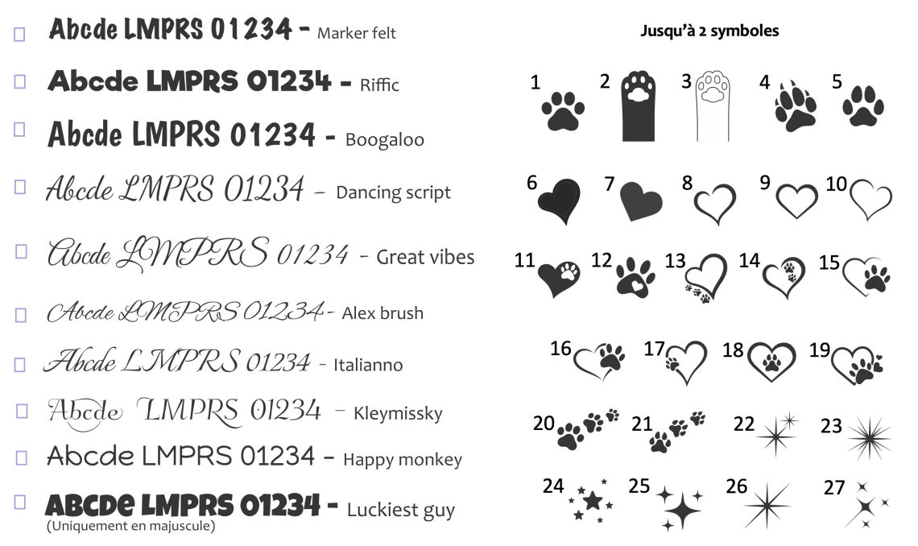

EN OPTION / SUPPLÉMENT
Peinture | Texte | Symbole(s) | Dates | CHF 50.-
 | Doré | Argenté | Blanc
Écriture manuscrite | A rédiger sur une feuille blanche au stylo feutre foncé  Faire une photo haute résolution format jpg  Nous l’envoyer par mail |  |  | CHF 80.-
Photo sur médaillon  (8x6 cm en plexiglas) | Photo à nous envoyer en haute résolution (format jpg) |  |  | CHF 65.-
Embases – 2 supports | Pour inclinaison haute vissées dans l’ardoise |  |  | CHF 40.-
Symbole additionnel | N° |  |  | CHF 40.-
 | TOTAL HT |  |  | CHF

Vos commentaires / remarques

Je désire recevoir un visuel et un devis gratuit sans engagement

Date Signature

